

**Bazy Danych**

*Wypożyczalnia samochodów*

Prowadzący: Autor:

dr inż. Dariusz Bober *Karol Wojnar, Arkadiusz Rybka, Krzysztof Wałek*

122979, 122966, 122978

Kierunek: , grupa

Informatyka rok II, Lab 3

Rzeszów 2023

* **Opis założeń projektu**

Projekt(Wypożyczalnia samochodów) przechowuje informacje o samochodach w bazie danych, które użytkownik może przeglądać po podaniu swoich danych (dane użytkowników są zapisywane w bazie). Po wyborze samochodu którym użytkownik jest zainteresowany może go wypożyczyć na określony czas. Dodatków za odpowiednią dopłatą może dokupić ubezpieczenie do samochodu. Do każdego wypożyczenia przydzielany jest pracownik.

* **Specyfikacja wymagań**
* **Wymagania funkcjonalne**
* Zalogowany użytkownik może przeglądać dostępne do wypożyczenia samochody.
* Zalogowany użytkownik może wybrać okres wypożyczenia.
* Zalogowany użytkownik może wybrać typ ubezpieczenia.
* Zalogowany użytkownik może wypożyczyć samochód.
* **Wymagania niefunkcjonalne**
* Aplikacja jest przyjazna dla klienta oraz jest prosta w użyciu.
* Aplikacja tworzona jest w języku Java.
* Aplikacja nawiązuje połączenie z bazą danych i nią zarządza.
* **Opis techniczny projektu**
* Środowisko programistyczne Java: Oracle OpenJDK version 19.0.1
* Środowisko programistyczne: IntelliJ IDEA 2022.1.2 (Ultimate Edition)
* Aplikacja była projektowana na urządzeniu typu komputer stacjonarny z systemem operacyjnym Windows 10 Ultimate.
* **Prezentacja warstwy użytkowej projektu**

Na zdjęciu 3 przedstawiono główne okno aplikacji. Użytkownik po uruchomieniu aplikacji otrzymuje ekran startowy na którym:

* musi podać swoje dane osobiste
* ma wybór klasy samochodu

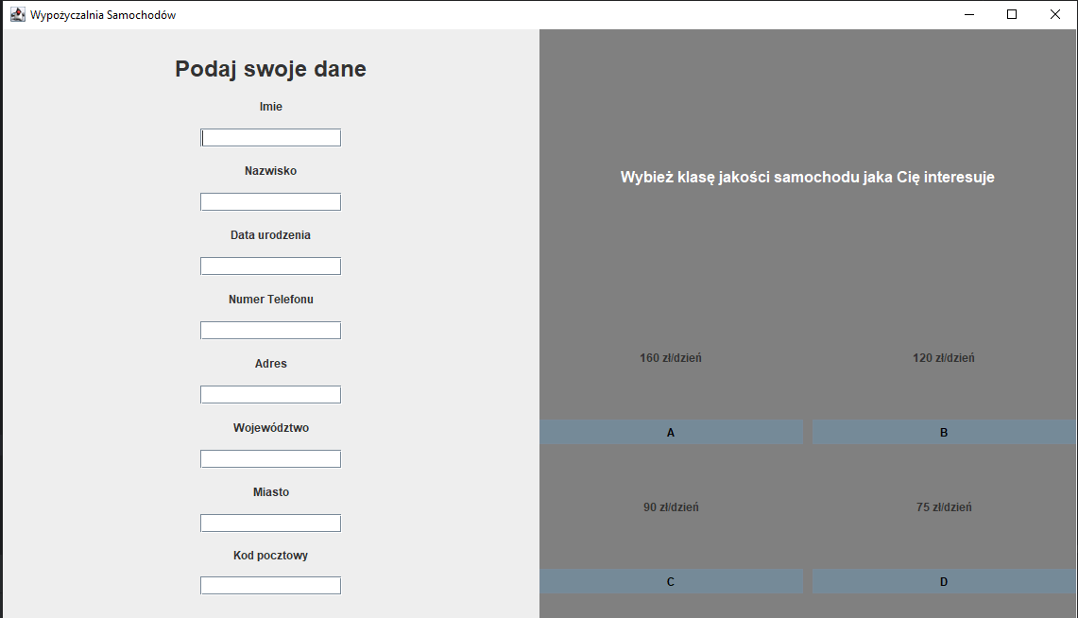

Zdjęcie 3. Główne okno aplikacji

Na zdjęciu 4 przedstawiono okno, w którym:

* użytkownik może wybrać z menu rozwijanego samochód jaki go interesuje z poprzednio wybranej klasy.
* użytkownik może wybrać interesujące go wypożyczenie.
* użytkownik wybiera termin w jakim interesuje go wypożyczenie samochodu.
* po naciśnięciu na przycisk “Zatwierdź” użytkownikowi wyświetla się okienko(zdjęcie 5) z ceną wypożyczenia

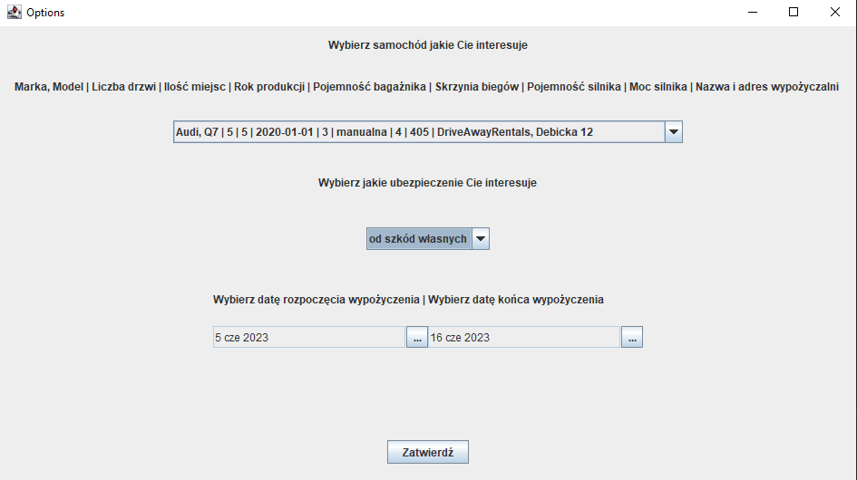

Zdjęcie 4. Okno wypożyczenia

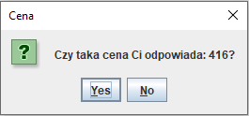

Zdjęcie 5. Okno zatwierdzenia wypożyczenia

Zdjęcie 6 przedstawia informacje kto i jaki samochód wypożyczył i dodatkowo wyświetla się informacja jaki pracownik obsługuje to wypożyczenie.

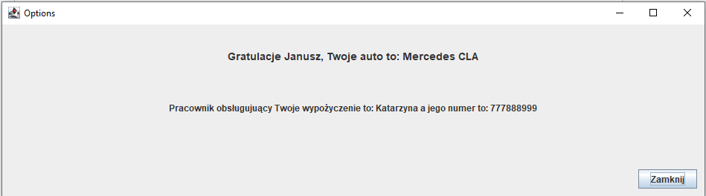

Zdjęcie 6 Okno informacyjne

* **System kontroli wersji**

Projekt realizowany był z wykorzystaniem systemu kontroli wersji Git, a wszystkie pliki źródłowe projektu znajdują się pod adres: [github.com/KarolWojnar/Samochod_Wypozyczalnia](http://github.com/KarolWojnar/Samochod_Wypozyczalnia) .